SS8

B1:
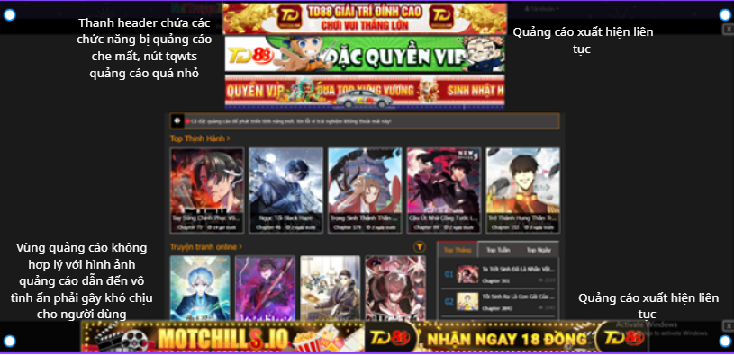

Mục | Nội dung yêu cầu
Ảnh gốc | 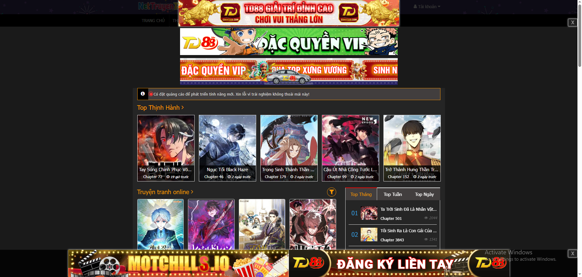
Ảnh chú thích lỗi UI | 
Nhận xét tổng quan | Khó chịu, khó hiểu, khó dùng.
Phân tích lỗi UI/UX | - Quá nhiều quảng cáo:  - Quảng cáo chiếm các vị trí quan trọng (header, hai bên, và footer).  - Làm giao diện rối, thiếu tập trung và mất cân bằng thị giác.  - Màu sắc lòe loẹt: Nhiều banner quảng cáo dùng màu vàng, đỏ, xanh neon làm giảm độ tương phản tổng thể, khiến người dùng khó phân biệt phần nội dung chính.  - Nút chức năng nhỏ, khó nhìn → dễ bấm nhầm hoặc bỏ sót.  - Không có khoảng trắng hợp lý (white space) → giao diện bị “ngộp”, gây mỏi mắt.  - Vùng header bị che → người dùng không truy cập được các chức năng chính (search, menu...).  • Trải nghiệm bị gián đoạn liên tục:  - Quảng cáo nhấp nháy, xuất hiện liên tục → người dùng khó tập trung vào nội dung truyện.  • Gây khó chịu về tâm lý:  - Quảng cáo xuất hiện ở mọi vùng hiển thị (trên, dưới, hai bên) tạo cảm giác bị “bao vây”.  - Người dùng dễ rời bỏ trang ngay sau vài giây.  • Thiếu tính điều hướng rõ ràng:  - Người dùng mới khó tìm được truyện hoặc danh mục mong muốn vì phần chính bị “nhấn chìm” bởi quảng cáo.  • Không tôn trọng mục đích của người dùng:  - Người truy cập muốn đọc truyện, không phải xem quảng cáo → UX đi ngược với nhu cầu thật.  • Tốc độ tải trang có thể chậm do số lượng hình ảnh quảng cáo lớn.
Nguyên nhân tiềm ẩn | 1. Nguyên nhân về mô hình kinh doanh  - Trang web phụ thuộc vào quảng cáo để kiếm tiền:  → Mục tiêu chính là hiển thị càng nhiều quảng cáo càng tốt để tăng doanh thu (CPC hoặc CPM).  → Khi đó, trải nghiệm người dùng bị hi sinh.  Đây là nguyên nhân gốc phổ biến nhất cho tình trạng “quảng cáo ngập màn hình”.  2. Nguyên nhân về thiết kế UI  - Không có người thiết kế chuyên nghiệp (UI Designer) → giao diện được làm bởi lập trình viên hoặc dùng template miễn phí → thiếu cân nhắc về bố cục, khoảng trắng, màu sắc.  - Không tuân thủ nguyên tắc thiết kế UI cơ bản (như hierarchy, contrast, alignment).  - Thiếu thử nghiệm thực tế với người dùng → không biết người dùng cảm thấy rối hay khó chịu ở đâu.  3. Nguyên nhân kỹ thuật  - Website dùng mã quảng cáo chèn tự động (ví dụ script từ đối tác quảng cáo) → đôi khi quảng cáo xuất hiện ở những vị trí không kiểm soát được.  - Không tối ưu cho nhiều độ phân giải → banner và pop-up có thể che nội dung hoặc tràn khung.  - Không có cơ chế giới hạn số lượng quảng cáo hiển thị trên mỗi trang.  4. Nguyên nhân về UX (trải nghiệm người dùng)  - Không có nghiên cứu người dùng (User Research):  → Không khảo sát xem người dùng muốn gì, dễ bị phân tâm ở đâu.  - Không đo lường hành vi người dùng (không dùng Google Analytics, Heatmap...) → không biết vì sao người dùng rời bỏ trang.  - Không có A/B testing → không thử nghiệm các bố cục khác nhau để xem cái nào hiệu quả hơn.  5. Nguyên nhân quản trị và chiến lược  - Đội ngũ quản lý chỉ tập trung vào doanh thu ngắn hạn → muốn tăng tiền quảng cáo nhanh, bỏ qua trải nghiệm dài hạn.  - Thiếu tầm nhìn sản phẩm → không xem website như một dịch vụ cần chăm chút UX/UI, mà chỉ coi như nơi hiển thị nội dung.  - Không có người chịu trách nhiệm riêng về UX → nên không ai “bảo vệ” trải nghiệm người dùng.
Đề xuất cải tiến | - Giảm số lượng quảng cáo, ưu tiên 1–2 vị trí cố định (ví dụ: 1 banner trên cùng và 1 ở giữa nội dung).  - Cân bằng lại layout: tạo khoảng trống, tăng kích thước nút điều hướng.  - Dùng màu nền trung tính hơn, giảm độ chói của quảng cáo.  - Tách rõ vùng nội dung và quảng cáo bằng viền, nền khác nhau.  - Tối ưu UX chính: nội dung dễ đọc, thao tác nhanh, không bị che.
UI sau cải tiến (tùy chọn)

B2:

Thành phần | Mô tả
Trường Email | 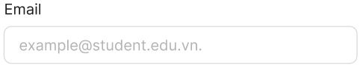
Trường Password | 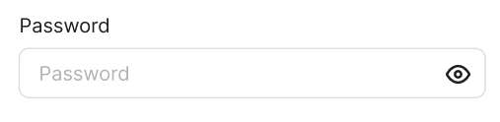
Checkbox “Nhớ tôi” | 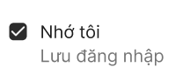
Liên kết “Quên mật khẩu?” | 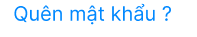
Nút “Đăng nhập” | 
Giao diện Responsive | 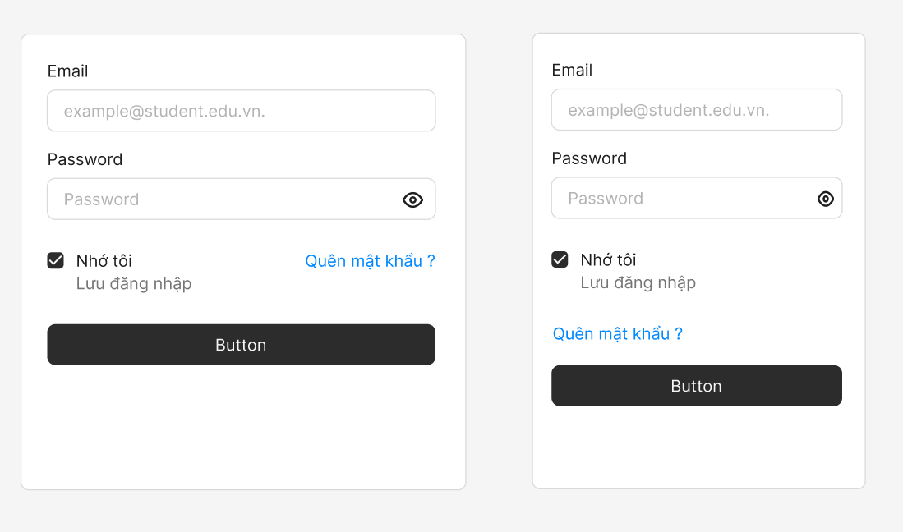

B3:

Thành phần | Mô tả yêu cầu
Tiêu chí lọc 1 – Danh mục (Category) | Sử dụng dropdown/select box để chọn danh mục (VD: Quần áo, Điện tử, Sách…).  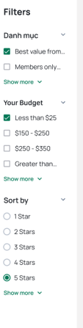
Tiêu chí lọc 2 – Giá từ – đến | Hai input số hoặc thanh kéo (range slider) để người dùng nhập hoặc chọn khoảng giá.  
Tiêu chí lọc 3 – Sắp xếp theo (Sort by) | 
Nút “Lọc” (Filter) | Nút chính, màu nổi bật (CTA). Khi bấm, áp dụng điều kiện lọc.  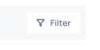
Nút “Xóa lọc” (Clear Filter) | Nút phụ, màu nhạt hơn, dùng để xóa toàn bộ điều kiện lọc.  
Layout tổng thể | Bố trí dễ quan sát, có thể đặt ở thanh bên (sidebar) hoặc phía trên danh sách sản phẩm.  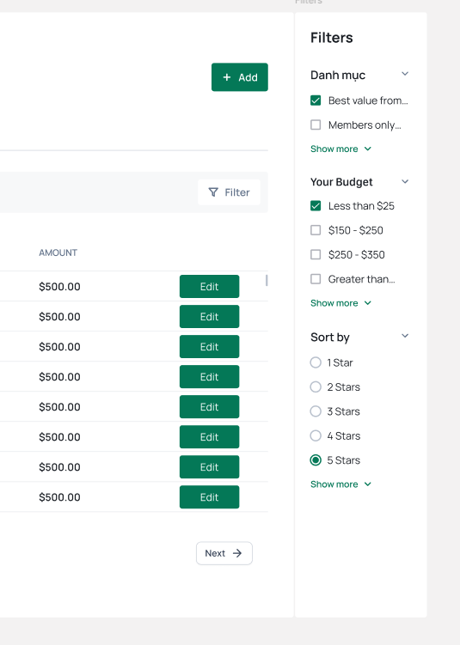
Label và Icon | Label rõ ràng (VD: “Khoảng giá”, “Danh mục”), icon dễ hiểu (VD: icon bộ lọc 🧩, xoá ❌).  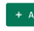

B4:
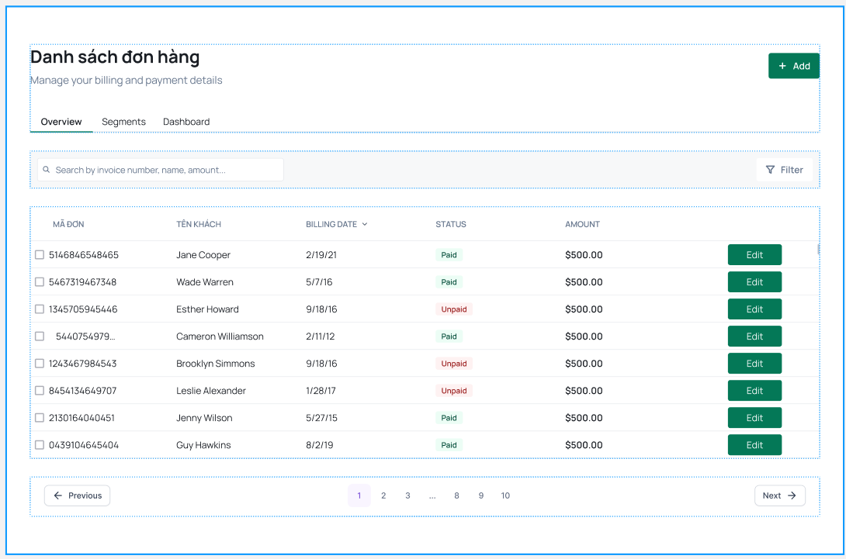

B5:
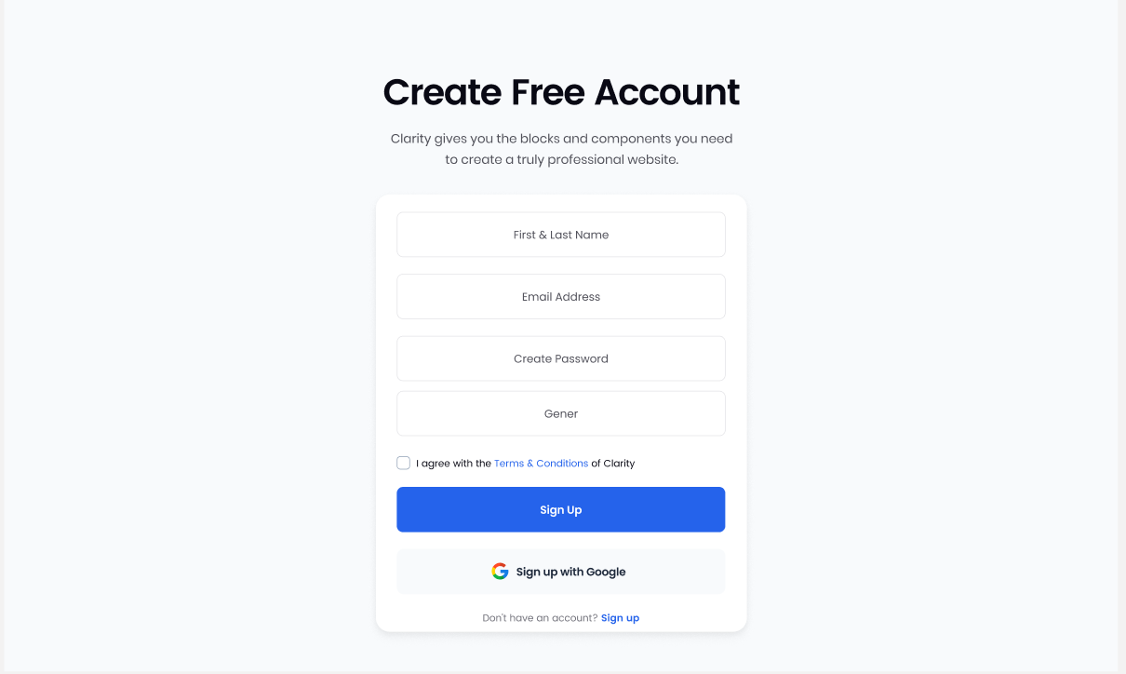

B6:
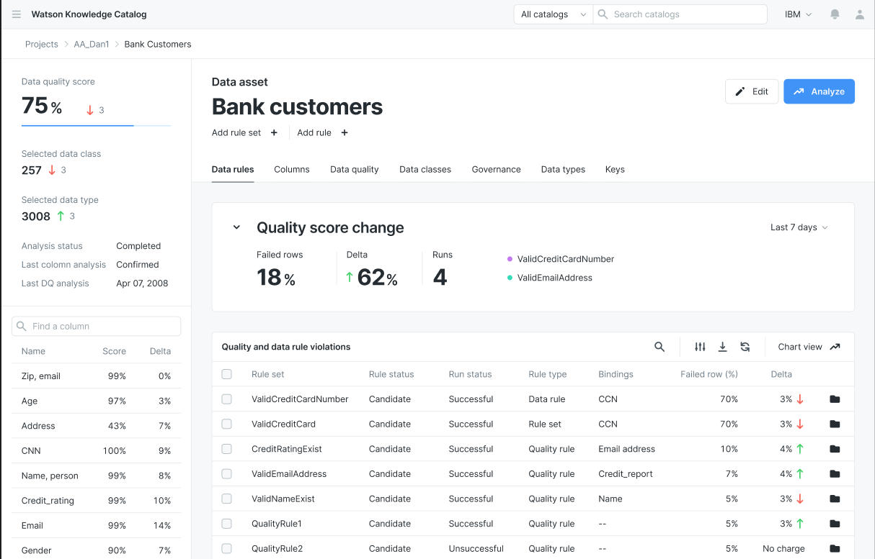

B7:
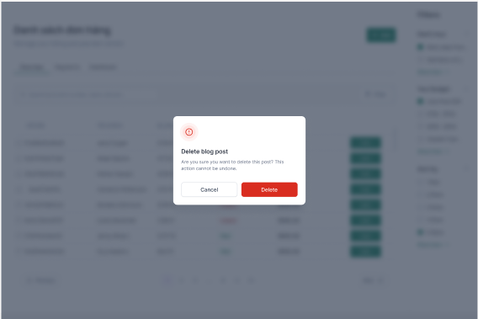

B8:

Thành phần | Mô tả yêu cầu
UI chính | Giao diện chính với các thao tác người dùng, trong đó có nút “Xóa tài khoản”.  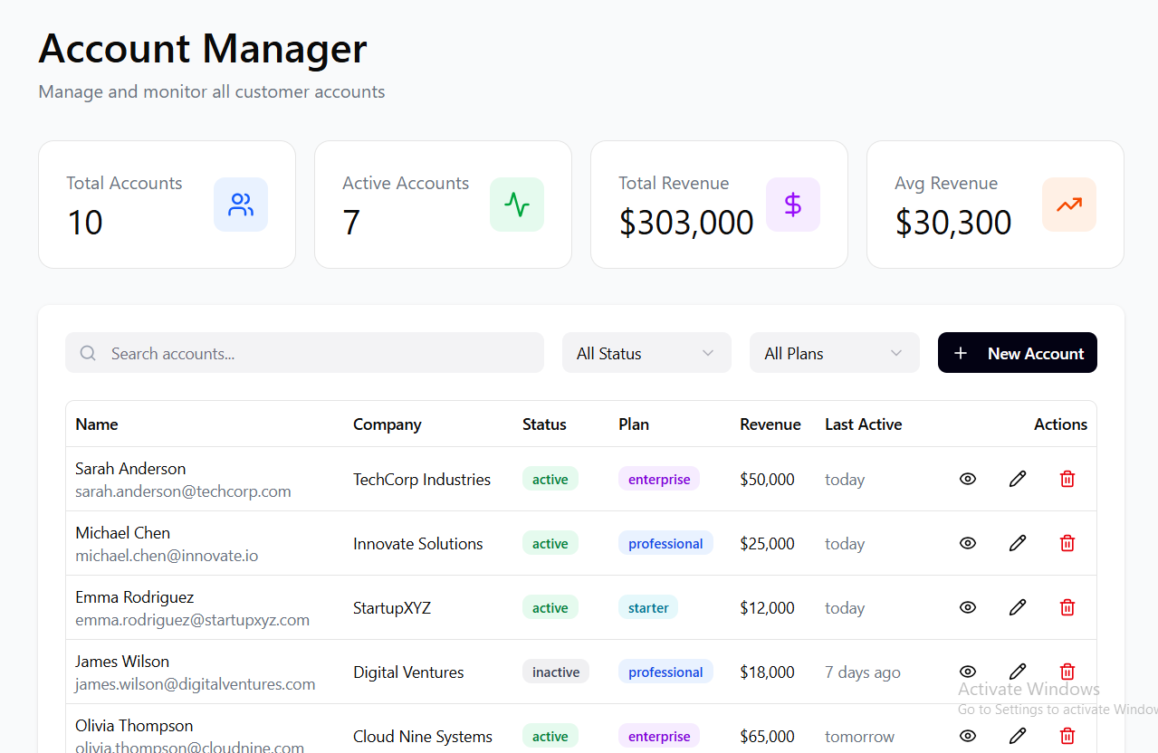
Modal xác nhận | Hiển thị modal yêu cầu người dùng xác nhận hành động xóa tài khoản (Câu hỏi: "Bạn có chắc chắn muốn xóa tài khoản?").  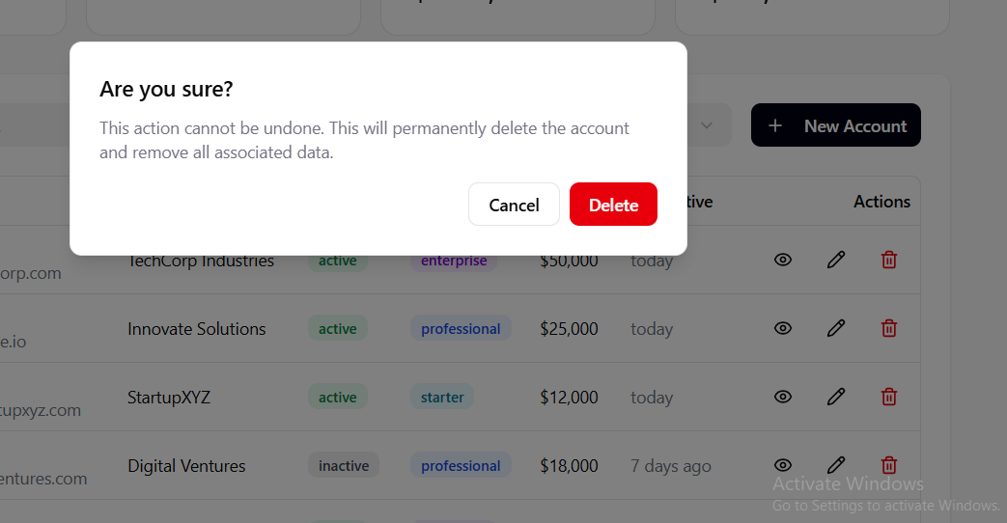
Toast thành công | Khi thao tác thành công, hiển thị toast ở góc phải màn hình với thông báo “Tài khoản đã được xóa thành công!”.  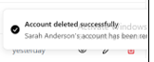
Phản hồi rõ ràng | Modal và toast phải có thời gian xuất hiện hợp lý, và người dùng có thể dễ dàng nhận diện các phản hồi của hệ thống.

B9:
Thành phần | Mô tả yêu cầu
Đăng nhập | Màn hình đăng nhập để người dùng nhập tên đăng nhập và mật khẩu.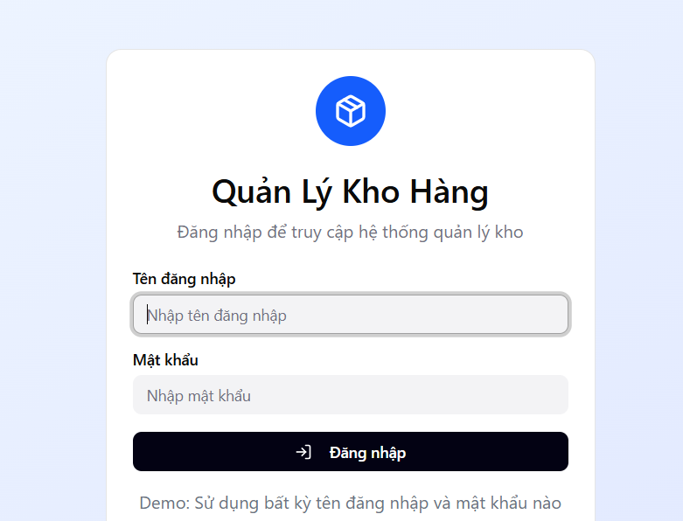
Xem danh sách sản phẩm | Màn hình hiển thị tất cả sản phẩm trong kho, với các thông tin cơ bản như tên sản phẩm, số lượng, và giá.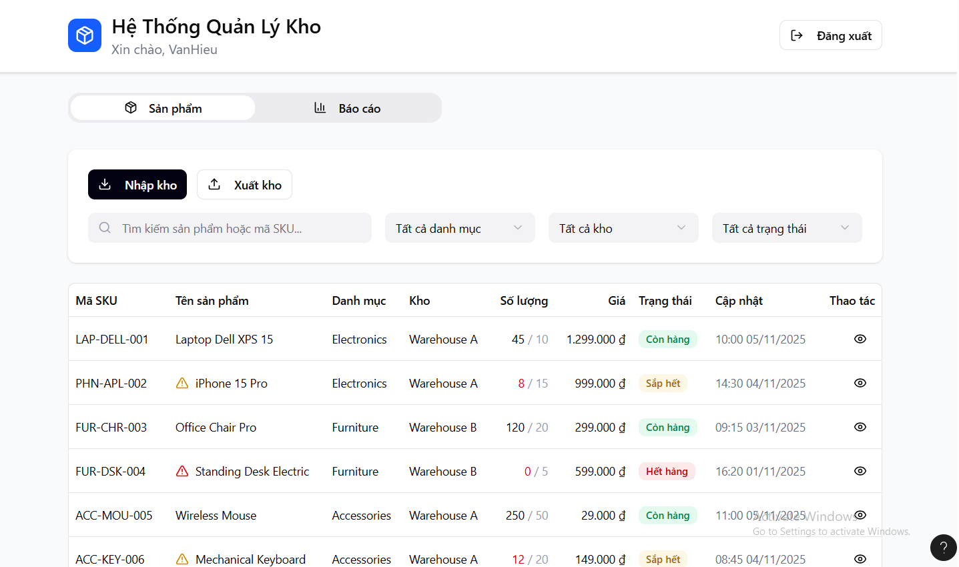
Tìm kiếm và lọc sản phẩm | Cung cấp chức năng tìm kiếm theo tên sản phẩm và lọc theo kho hoặc tình trạng tồn kho.  
Xem báo cáo tồn kho | Báo cáo thống kê tồn kho theo các thời điểm khác nhau.  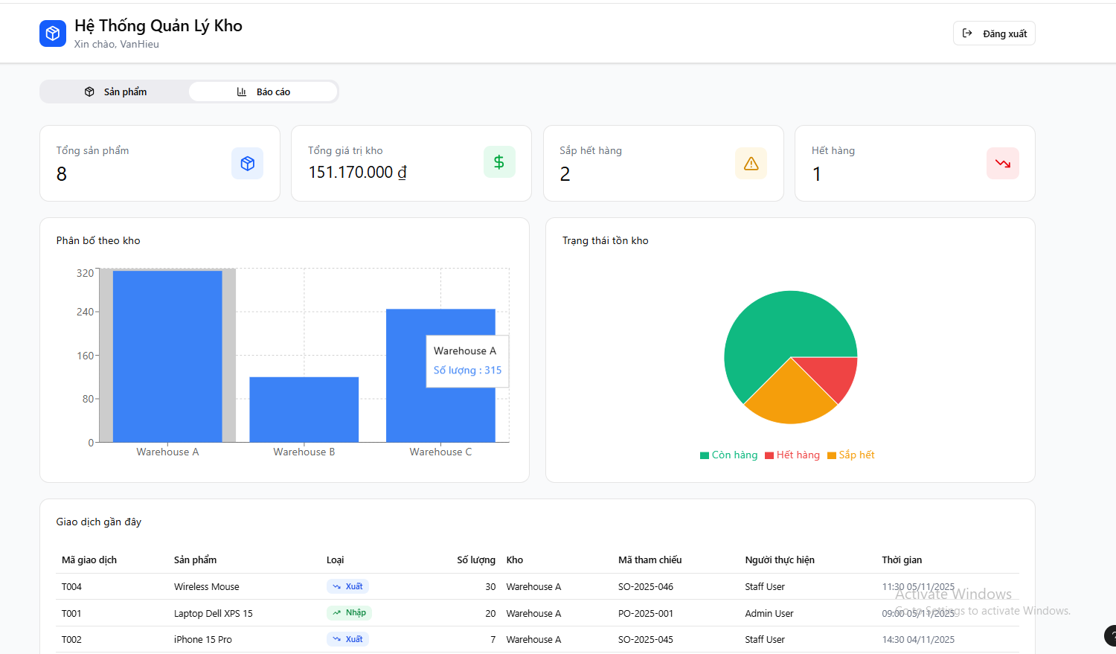
Nhập-xuất kho | Giao diện ghi nhận các sản phẩm xuất kho.  Màn hình để người dùng nhập hàng mới vào kho.  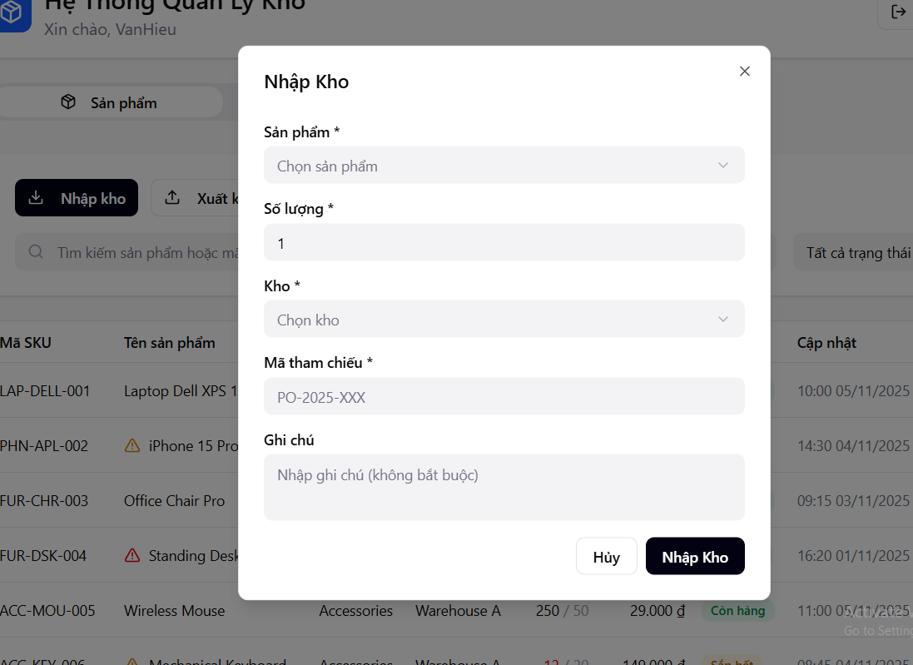  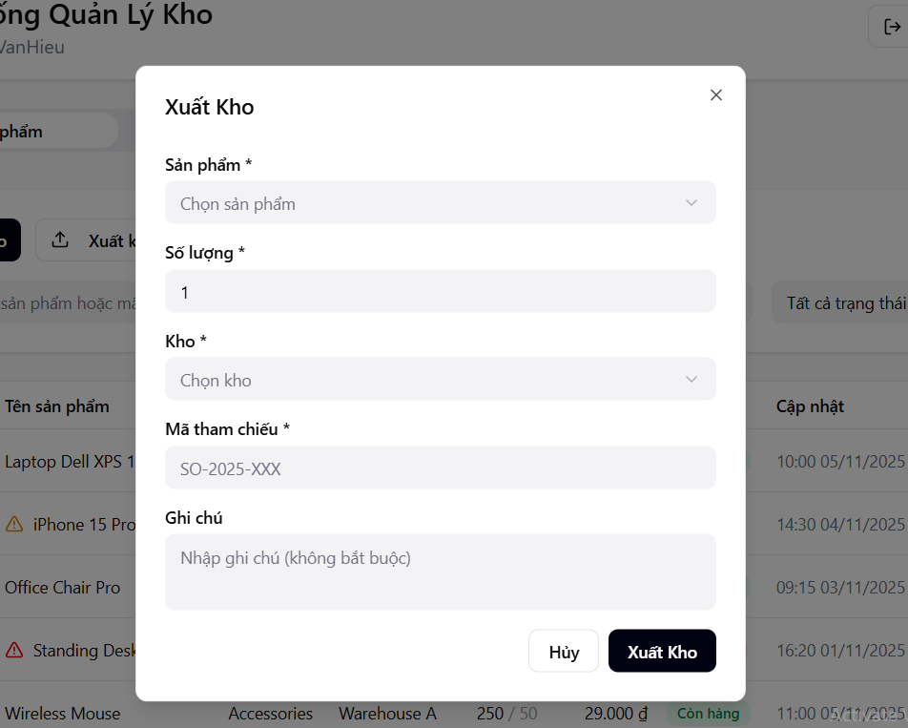

1. Các màn hình chính
Màn hình đăng nhập:
Giao diện đăng nhập đơn giản với hai trường thông tin là Tên đăng nhập và Mật khẩu, cùng nút Đăng nhập nổi bật để người dùng dễ thao tác. Thiết kế tập trung vào yếu tố bảo mật và sự rõ ràng, tránh rối mắt.
Màn hình danh sách sản phẩm:
Hiển thị bảng dữ liệu chứa các thông tin cơ bản như Tên sản phẩm, Số lượng, Giá bán và Tình trạng tồn kho. Giao diện có thanh tìm kiếm và bộ lọc để người dùng nhanh chóng tìm được sản phẩm mong muốn.
Màn hình nhập kho:
Cho phép người dùng thêm sản phẩm mới hoặc cập nhật số lượng tồn. Các trường thông tin được sắp xếp logic (Tên sản phẩm → Mã → Số lượng → Giá → Ghi chú) giúp thao tác nhanh và tránh sai sót.
Màn hình báo cáo tồn kho:
Cung cấp biểu đồ và bảng thống kê theo ngày, tháng hoặc quý để người dùng dễ dàng theo dõi tình hình nhập – xuất – tồn. Giao diện nhấn mạnh khả năng quan sát và so sánh dữ liệu.

2. Luồng điều hướng
Người dùng bắt đầu từ màn hình đăng nhập, sau khi xác thực thành công sẽ được chuyển đến trang chủ. Từ đây, người dùng có thể chọn các chức năng chính như:
Xem danh sách sản phẩm
Thực hiện nhập kho hoặc xuất kho
Xem báo cáo tồn kho
Luồng điều hướng được thể hiện qua flowchart với các mũi tên chỉ hướng di chuyển giữa các màn hình, giúp mô tả rõ ràng quy trình sử dụng hệ thống.

3. Áp dụng nguyên tắc UI/UX
Consistency (Tính nhất quán):
Các nút, màu sắc và bố cục được sử dụng đồng bộ trên toàn hệ thống, giúp người dùng dễ nhận biết và thao tác quen thuộc.
Feedback (Phản hồi người dùng):
Mỗi hành động (như nhập kho, xóa sản phẩm, đăng nhập sai) đều có thông báo phản hồi rõ ràng bằng màu sắc hoặc popup thông tin.
Accessibility (Khả năng tiếp cận):
Kích thước chữ, màu nền và độ tương phản được lựa chọn phù hợp để đảm bảo người dùng ở mọi độ tuổi đều có thể sử dụng dễ dàng.

